Ardupilot固件调参简明教程(由飘飘教程精简)
---基于F4V3飞控/蜗牛Avatar天空端/思翼FR接收机/JumperTpro遥控器
第一节：飞控前期准备
1、 F4V3飞控，官方指导命名为omnibus F4Pro或者ominibus F4SD。
2、飞控标配 PWM1~6个端口控制输出，其中PWM1~4可以直接焊接插针后直接插舵机及电调信号线。PWM5~6只在板上预留S信号点。飞固定翼建议把PWM 1~4焊上2.54排针，方便后面接舵机及电调。PWM1~4排针中间的5V不与飞控自身的5V供电不连通，所以需要从分电板接一路5V供电到PWM输出接口的5V处，确保舵机供电正常。
3、飞控标配 UART1,UART3,UART6 一共3个串口，其中UART6端口与飞控SBUS接收机排针连通。ardupilot固件在接收机识别上能自动识别PPM、SBUS接收机，所以需要断开飞控上SBUS焊点，短接PPM焊点（很多F4V3飞控在做PCB板 的时候就直接把SBUS焊点连通，需要用美工刀划断PCB上两个点的连接。部分F4V3飞控在实际使用过程中出现就算划断SBUS接口，仍然出现RC接口与UART6接口冲突，导致UART6接口无法另外接其他设备，例如数传，大疆高清图传，黑羊接收机等）
4、飞控需要从分电板接一路动力电正负极信号到飞控的VBAT和GND，确保飞控能侦测到动力电压及使用内部的BEC5V线路给飞控供电以及接收机、GPS供电。
5、常规串口外设：思翼接收机+数传，GPS，蜗牛天空端。
习惯端口为：
（1）思翼接收机SBUS，正常接SBUS口
（2）思翼数传，接UART6口，对应SERIAL3
SERIAL3_BAUD 57
SERIAL3_OPTIONS 0
SERIAL3_PROTOCOL 1
（3）GPS模块，接UART3（确保禁用I2C）口，对应SERIAL2
F4V3的UART3端口自带I2C用来连接罗盘，固定翼不需要接罗盘，所以需要用一个命令禁用。
BRD_ALT_CONFIG 1
这样解决F4V3 UART3端口开放 （外部I2C禁用）
SERIAL2_BAUD 38
SERIAL2_OPTIONS 0
SERIAL2_PROTOCOL 5
GPS模块连接正确并设置正确，在“飞行数据”页面，可以看到“GPS未定位”
（4）蜗牛高清天空端，接UART1，对应SERIAL1
SERIAL1_BAUD 115
SERIAL1_OPTIONS 0
SERIAL1_PROTOCOL 42
OSD_TYPE 5
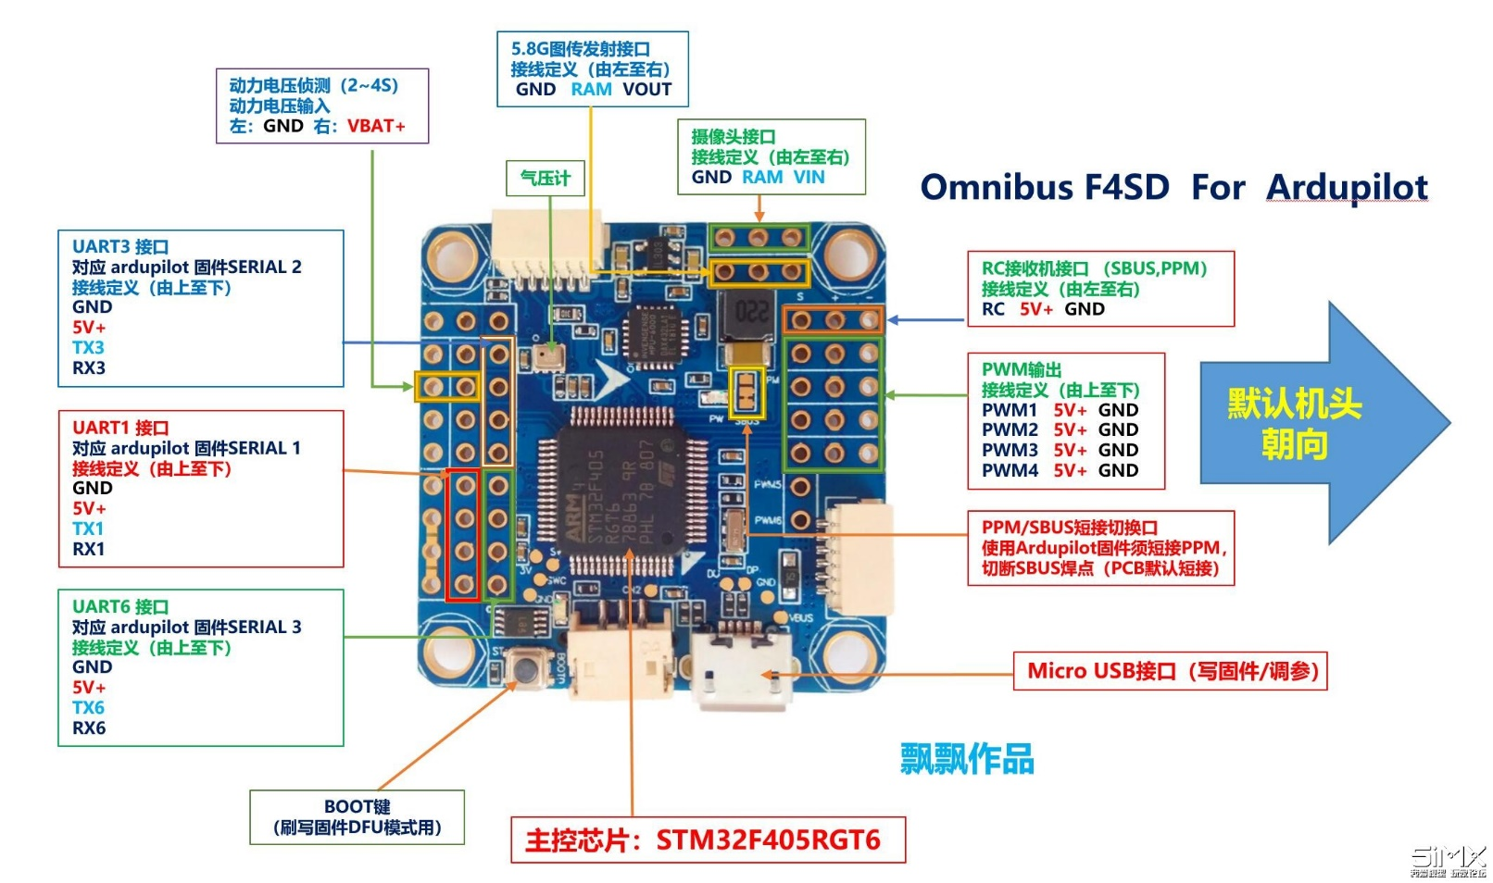
第二节：调参初步设置
1、进行加速度计校准。点击开始，根据软件提示，翻转飞控的六面，点击“校准加速度计”，依据提示对飞控的6个面进行校准。
Please place vehicle LEVEL 加速计校准--底面朝下
Please place vehicle LEFT 加速计校准--左面朝下
Please place vehicle RIGHT 加速计校准--右面朝下
Please place vehicle NOSEDOWN 加速计校准--前面朝下
Please place vehicle NOSEUP 加速计校准--后面朝下
Please place vehicle BACK 加速计校准--顶面朝下
校准水平，可以在飞控装机后，飞机平放，然后执行一次校准水平即可。
2、遥控器校准
在“初始设置”--“遥控器校准”页面，所有通道均有一定的值。
点击“校准遥控”弹出对话框”Ensure your transmitter is on and receiver is powered and connected。Ensure your motor does not have power/no props!!!”旨在提示请确认遥控器油门通道的方向，以及确保电机未接电及未安装螺旋桨。点击OK。
弹出对话框“Click OK and move all RC sticks and switches to their extreme positions so the red bars hit the limite”旨在提示点击该OK栏后，注意将所有通道的摇杆打满，开关通道及6端开关通道打满，确保看到通道显示红色栏为通道输出的最大值及最小值。 点击OK。
此时将所有通道的摇杆打满，开关通道及6端开关通道打满，可以在画面中开到通道是输出最大值和最小值有红色栏进行圈定，点击OK。
点击OK后，弹出对话框，显示各个通道输入的最大值与最小值，点击OK。
此时完成遥控器校准。
3、定义PWM通道输出
飞翼模式，如下图：(PWM1通道禁用）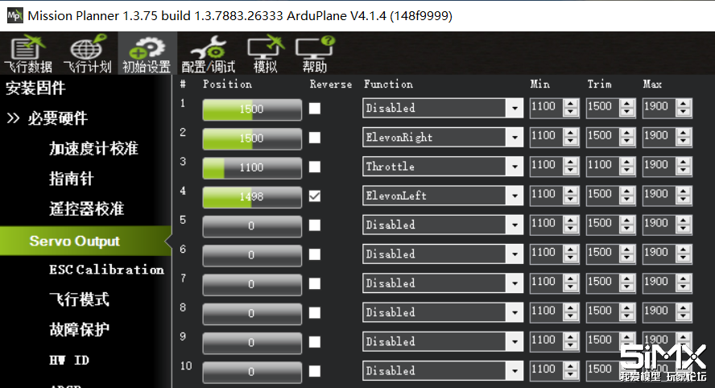
传统布局模式，如下图：
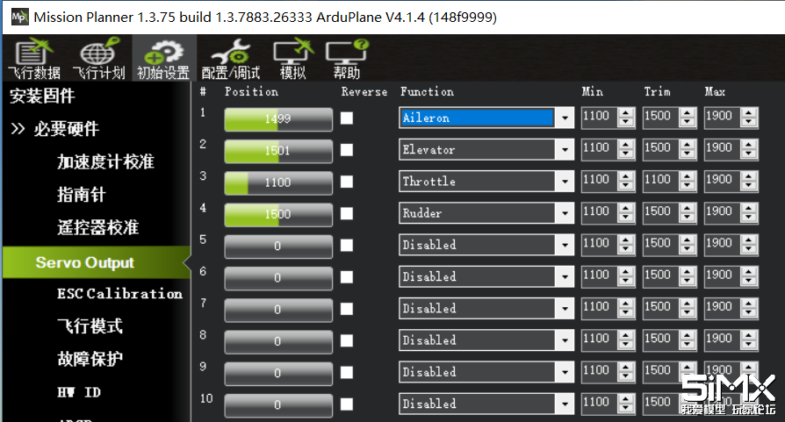

V尾布局模式，如下图：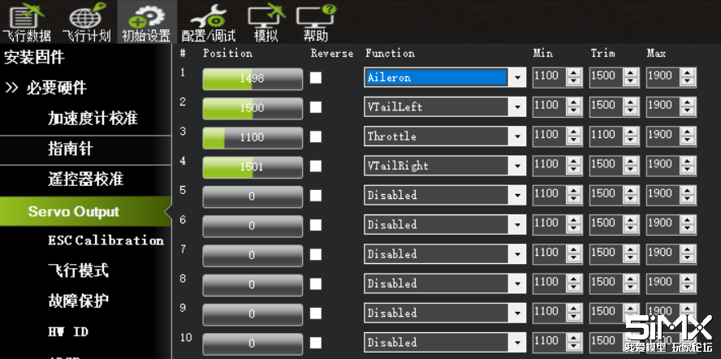
ardupilot固件的通道输出为实时输出，后期进行通道辅助修正调整的时候，发现飞控执行飞机姿态修正的时候，通道输出方向错误，在对应通道的"Reverse"处勾选，对应通道的输出即可反向。通道辅助检查请在FBWA增稳模式下操作。
4、设置飞控的飞行模式
ardupilot使用1个比例通道进行6个模式切换，目前市场上有遥控原带6段开关（例如Jumper T16,T18,T Pro,Radiomaster T18S），不过这个六段开关的输出范围与ardupilot的6个模式的范围区间不太一致，建议在遥控的6段比例通道中叠加，
例如Tpro遥控器CH12通道叠加如图：
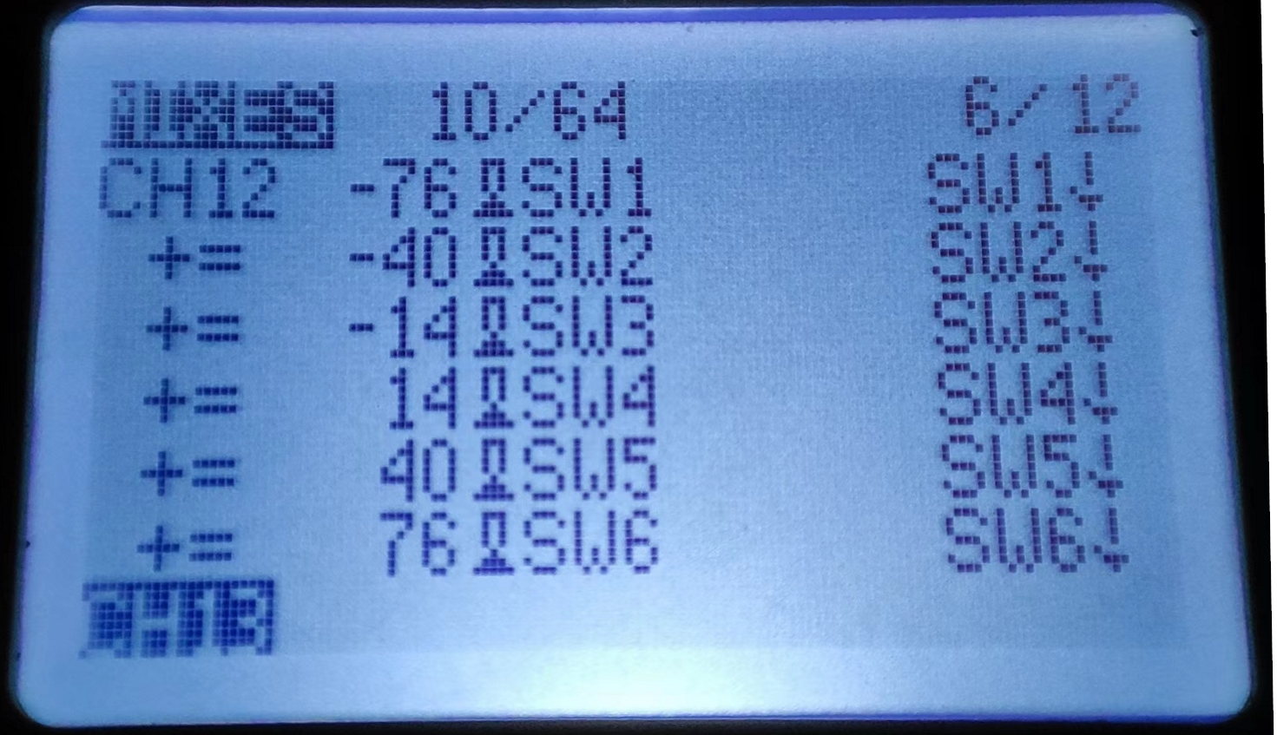
使用遥控6通道的2段开关作为TAKEOFF抛飞模式开关
全部参数表中查找 RC6_OPTION 选择 77
根据下拉菜单选择对应的6个模式，最后点击“保存模式”即可。如下图：
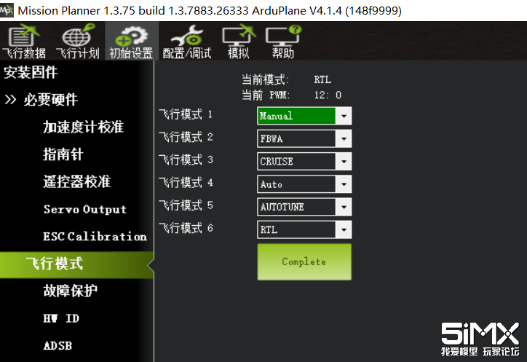
六段模式顺序，推荐设置为：
RTL，FBWA，CRUISE，AUTO，LOITER，MANUAL
设置6个模式切换，在OSD上的模式显示也会提示
设置模式切换通道，固件默认为第5通道，本人喜欢使用12通道作为模式切换通道，
所以在当前PWM：12 （如上图） 修改模式切换的通道，在下文会有指导说明。
5、 OSD设置
进入OSD信息设置: 配置/调试--Onboard OSD--Screen1
飞控通电并接入图传与摄像头时，拖动OSD项目的位置，点击右上角“Write customization”,即可在接收屏中看到OSD信息的更新。
常用OSD内容对照：
BAT_VOLT 电池电压
CELLVOLT 单节电池电压
CURRENT 电流 （F4V3飞控无电流计，不设置）
POWER 当前系统功率 （F4V3飞控无电流计，不设置）
BATUSED 电量消耗 （F4V3飞控无电流计，不设置）
RSSI 遥控信号强度
SATS GPS卫星数
FLTMODE 当前模式 （DJI不支持显示）
MESSAGE 系统信息 （DJI显示飞行模式）
HORIZON 模拟地平线 （DJI不支持显示）
HOME 离家距离 （DJI不支持显示）
DIST 飞行航程 （DJI不支持显示）
HOMEDIR （DJI显示指向家箭头）
HOMEDIST （DJI显示离家距离）
CRSSHAIR (DJI显示中心十字瞄准）
SIDEBARS (DJI显示战机模式侧边栏）
HEADING 离家方位角 （DJI不支持显示）
THROTTLE 当前油门值 （DJI不支持显示）
COMPASS 罗盘方位 （DJI不支持显示）
GPSLAT GPS纬度
GPSLONG GPS经度
ROLL 横滚值
PITCH 俯仰值
ALTITUDE 当前高度
GSPEED 当前地速
VSPEED 当前高度变化值 m/S
6、电调油门行程校准
装机后需要对电调进行连接飞控状态的油门行程校准操作。油门校准须确保卸除螺旋桨，保证电机工作是无磕碰到周边物体。
具体操作：
（1）将飞控通过USB线连接电脑，打开MP调参软件，连接飞控。
（2） 在“飞行数据“---”动作”---点击“解锁/锁定”--遥控油门推到最高--电调连接动力电池--等待电调检测电池123声音--油门拉到最低--电调确认油门最低值 滴一声长响。此时完成油门行程校准操作。
第三节，进阶调参（重要）
1、 TAKEOFF模式设置
（打开抛飞模式，地面解锁，推油门不转，将飞机抛出后电机会快速启动并按照指定油门值爬升）
RC6_OPTION 77 (设置6通道开关为TAKEOFF起飞模式开关，搜索RC6）
全部参数表，搜索TK 进入takeoff模式设置
TKOFF_ALT 100 (设置起飞模式到达指定高度100米）
TKOFF_DIST 400 (设置起飞模式最大范围 400米）
TKOFF_THR_MAX 100 (设置起飞模式最大油门值100%）
TKOFF_THR_MINACC 2 (起飞模式飞控检测飞机瞬间加速度达到3m/s^2，油门输出）
TAKEOFF模式必须在有GPS定位完成后才能启用。
2、修改飞控安装方向
F4V3飞控在默认时，USB口处于机头方向右侧，这样我们在将飞控装入机舱后，USB线不方便连接USB口进行调参，所以我们需要把飞控的USB口修改方向朝机头方向，便于连接USB线调参。
AHRS_ORIENTATION 6
修改飞控安装方向顺时针旋转270°，USB口朝机头方向
3、修改飞行模式切换通道 （搜索FLTMODE）
FLTMODE_CH 12
选择12通道作为模式切换通道（将12通道设置为6段开关）
4、解锁自检
ardupilot固件对飞控解锁要求非常高，默认参数需要自检数十项参数后达标才允许解锁，非常麻烦。
ARMING_CHECK 0 （此处会弹出对话框，关闭即可）
解锁自检，忽略所有要求。用户可以在油门最低，Yaw方向舵右打满6秒后，飞控解锁，推油电机转。
设置参数 ARMING_RUDDER 2 飞机落地后，Yaw方向舵左打满6秒，飞控锁定，此时推油电机不转。
5、 失控保护检查（重要）
ardupilot固件的失控保护逻辑，为飞控未检测到接收机给飞控输出的油门值低于1000，飞控则执行失控保护动作（熟悉inav或者bf的玩家应该清楚，遥控未与接收机连接，或者飞控未检测到接收机，油门值会固定在885）部分版本的固件在失控保护比较保守，所以建议用户执行一次失控保护检查。如下图：（搜索FS）
FS_SHORT_TIMEOUT 1.5 (失去接收机油门输出信号1.5秒后，飞控执行第一阶段失控保护动作）
FS_SHORT_ACTN 1 (第一阶段失控保护动作，执行CIRCLE盘旋等待。默认为0“不执行任何动作”）
FS_LONG_TIMEOUT 5 (执行第一阶段失控保护动作5秒内，没有接受到油门输出信号，飞控执行第二阶段失控保护动作）
FS_LONG_ACTH 1 (第二阶段失控保护动作，执行RTH返航。默认为0“执行当前动作”）
6、OSD电压显示修正
F4V3飞控刷ardupilot固件后，需要对部分参数修改，确保OSD显示的电池电压正常。
具体如下（搜索BATT）：
第一步，搜索： BATT_MONITOR，把这项修改为4 ，写入参数。
断开飞控连接，重新连接USB线，
第二步，连接MP软件，找到全部参数表。
搜索 BATT_AMP_PERVLT ，把这项修改为 38 写入参数
此时飞控的电压读取就会正常。
7、思翼接收机RSSI设置
思翼接收机的RSSI使用一个PWM通道（CH16）模拟RSSI信号
我们需要在RSSI选项修改参数，
RSSI_TYPE 2 (使用一个PWM通道作为RSSI信号输入）
写入参数并且刷新参数后，查找“RSSI_CHANNL”
思翼接收机，设置为 RSSI_CHANNL 16
8、主要飞行参数设置：
LIM_ROLL_CD 6000 （飞翼推荐）
FBWA模式下横滚最大比例角度 默认4500

LIM_PITCH_MAX 3500 （飞翼推荐）
FBWA模式下俯仰最大比例角度 默认2000

LIM_PITCH_MIN -2500
FBWA模式下俯仰负值最大比例角度 默认-2500

FBWB_CLIMB_RATE 5m/s （飞翼推荐）

RC6_OPTION 16 (设置6通道开关为Auto航点模式开关，搜索RC6）

TKOFF_ALT 100 (设置起飞模式到达指定高度100米）
TKOFF_DIST 400 (设置起飞模式最大范围 400米）
TKOFF_LVL_PITCH 30 (设置起飞模式最大爬升角度 30°）
TKOFF_THR_MAX 100 (设置起飞模式最大油门值100%）
TKOFF_LVL_ALT 50 抛飞后指定高度机翼保持水平 默认20
TKOFF_ALT 100 抛飞模式目标高度 默认80

WP_LOITER_RAD 80 留待模式盘旋半径，默认60m
NAVL1_PERIOD 40 盘旋一圈时间，默认17s
RTL_RADIUS 返航绕圈半径，选 0 表示参考 WP_LOITER_RAD 参数

RC9_OPTION 30 (设置9通道开关为丢机BB响模式开关，搜索RC9）

